МУНИЦИПАЛЬНОЕ УЧРЕЖДЕНИЕ УПРАВЛЕНИЕ ОБРАЗОВАНИЯ АДМИНИСТРАЦИИ МУНИЦИПАЛЬНОГО ОБРАЗОВАНИЯ
« КУЗОВАТОВСКИЙ РАЙОН»

П Р И К А З

от 02.12.2021 года № 107

О проведении муниципального конкурса
«Педагог года – 2022»

В целях развития профессиональной деятельности педагогических работников по обновлению содержания образования, поддержке новых технологий в организации образовательного процесса, роста профессионального мастерства педагогических работников, утверждения приоритетов образования в обществе ПРИКАЗЫВАЮ:

1. Объявить по согласованию с районной территориальной организацией профсоюза работников народного образования районный конкурс «Педагог года – 2022» с проведением конкурсных испытаний в онлайн-формате.
2. Утвердить:
2.1. Положение о районном конкурсе «Педагог года – 2022» (Приложение №1).
2.2. Состав оргкомитета и жюри районного конкурса «Педагог года – 2022» (Приложение №2).
2.3. Сроки проведения районного конкурса «Педагог года - 2022» с 03 по 29 декабря 2021 г.
2.4. Сроки подачи документов в оргкомитет конкурса - до 05.12.2021г.:
- представление заявителя (форма 1);
- заявка участника (форма 2) с согласием на обработку персональных данных.
8. И.о. главного бухгалтера Юренковой Н.В. обеспечить финансирование районного конкурса «Педагог года – 2022».
9. Возложить ответственность за организацию подготовки и проведения районного конкурса «Педагог года – 2022» на ведущего инспектора МУ «Управление образования» Кочаеву О.Н.
10. Контроль исполнения настоящего приказа оставляю за собой.

И.о. Начальника  МУ «Управление образования» | 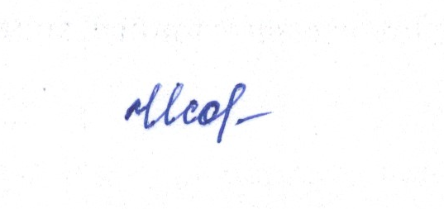 | Ю.В. Исаева

Приложение 2
к приказу МУ «Управление образования» администрации МО
«Кузоватовский район»
№107 от 03.12.2021 г.

Состав оргкомитета районного конкурса «Педагог года – 2022»

Антипова С.А.,  Чамкаева Е.П.,  Исаева Ю.В.,  Кочаева О.Н.,  Юрасова В.Г.,  Шмаркова Н.Н., | начальник МУ Управление социального развития;  начальник МУ «Управление образования», председатель;  начальник отдела МУ «Управление образования», заместитель председателя;  ведущий инспектор МУ «Управление образования»; секретарь;  старший инспектор МУ «Управление образования»;  руководитель МБУ «ЦРО».

Состав жюри районного конкурса «Педагог года – 2022»

Чамкаева Е.П.  Исаева Ю.В.  Кочаева О.Н.  Юрасова В.Г.  Петрова Л.А. | начальник МУ «Управление образования», председатель;  начальник отдела МУ «Управление образования», зам. председателя;  ведущий инспектор МУ «Управление образования», секретарь;  старший инспектор МУ «Управление образования»;  председатель профсоюзной организации работников образования.

В состав предметных жюри войдут руководители районных методических объединений.

